«Ноябрьский Садовый Центр» производство цветочной продукции
Адрес - г. Ноябрьск, Вынгапуровское шоссе, Производственная база при КС-1, теплица № 1-4
тел.: 8 (3496) 430-700; 8(3496)430-341;
8 (922) 284-20-80; 8(922)280-57-59
e-mail: ns.centr@yandex.ru
http://цветыноябрьск.рф

Коммерческое предложение от 01.03.2020г.

Мы выращиваем наши цветы из профессиональных семян от ведущих мировых производителей (PanAmerican Seed, Florana, Takii, Hem Genetics, Goldsmith, Benary, Sakata, Syngenta).

Наши цветы соответствуют самым высоким требованиям качественной цветочной рассады.

МНОГОЛЕТНИЕ РАСТЕНИЯ

№  п/п | Наименование | Высота/  (в открытом грунте)  см | Окрас | Ед. изм. | Стоимость за  шт. (руб.)
- 1 | Тысячелистник Achillea millefolium Tricolor  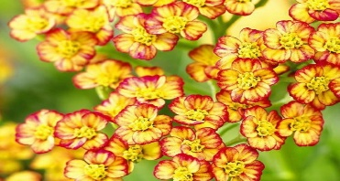 | до 80 см | жёлтого цвета с красными краями и прожилками лепестков | шт | 270,00
- 2 | Аквилегия AQUILEGIA Caerulea 'Crimson Star'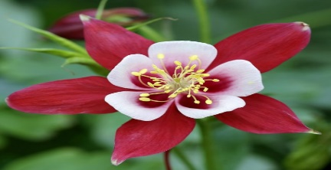 | 60 см | красный | шт | 80,00
- 3 | Обриета AUBRIETA Audrey Blue Shades  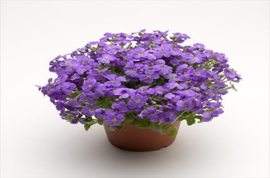 | 20 см | почвокровное | шт | 150,00
 | Астра ASTER alpinus 'Dunkle Schone' 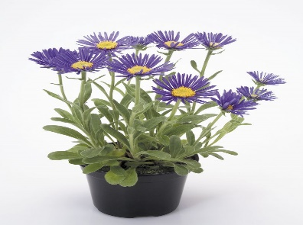 | 30 см | Цветки тёмно-фиолетовые с жёлтым центром |  | 200,00
- 4 | Астра Aster Wood's Pink, Purple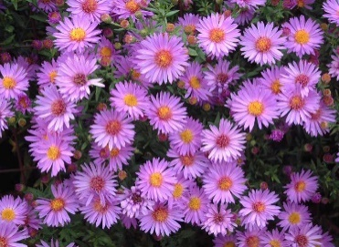 | до 50см | розово-фиолетовые. | шт | 270,00
- 5 | Астильба ASTILBE chinensis var. Pumila  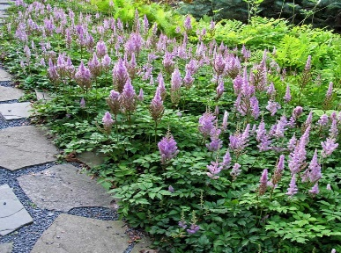 | 50 см | Лилово-сиреневый | шт | 150,00
- 6 | Ясколка CERASTIUM tomentosum 'Silberteppich' 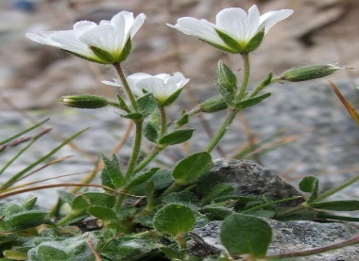 | 20 см | почвокровное | шт | 150,00
- 7 | СеменаШалфей SALVIA superba Merleau Blue Compact 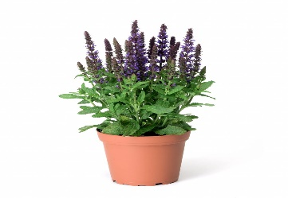 | 40-50 см | лавандово-фиолетовый | шт | 150,00
- 8 | Хризантема CHRYSANTHEMUM pal.Snowland 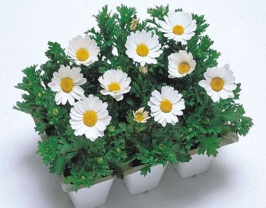 | 20-30 см | белые | шт | 120,00
- 9 | Астильба Astilbe Happy Day New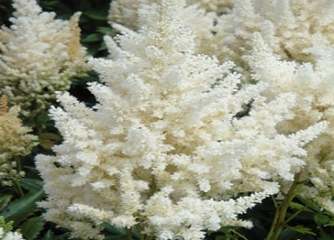 | 50 см | цветки белые | шт | 320,00
- 10 | Астильба Astilbe Lucky Day New 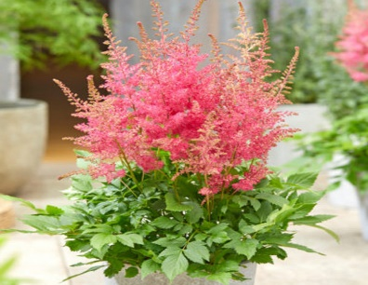 | 50 см | Цветки темно-розовые | шт | 320,00
- 5 | Астильба Astilbe Mighty Chocolate Cherry New 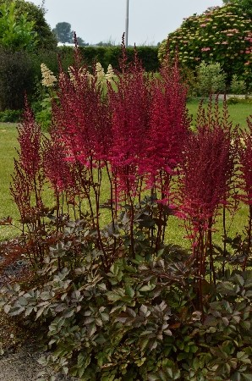 | 70 см | вишневые соцветия метельчатого типа | шт | 320,00
- 6 | Астильба Astilbe Sunny Day New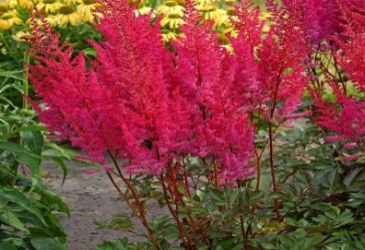 | 50 см | Цветки красные | шт | 320,00
- 7 | Бруннера Brunnera macrophylla 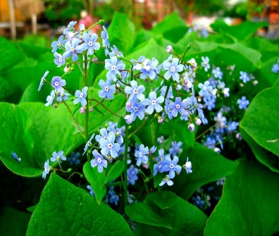 | 30-45 см | Цветки небесно-голубые | шт | 320,00
- 8 | Георгина Dahlia Show N Tell New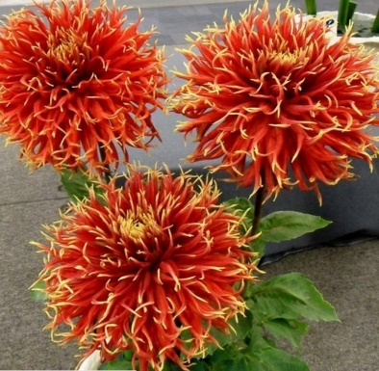 | 90-120 см | Оранжевый | шт | 300,00
- 9 | Лилейник Hemerocallis Blue Sheen 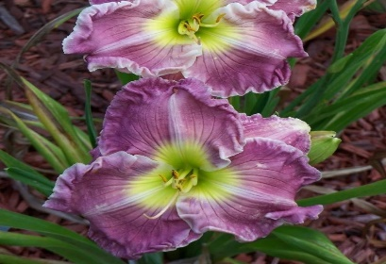 | до 60 см | сиренево-лавандовые цветки | шт | 300,00
- 10 | Лилейник Hemerocallis Little Anne Rosa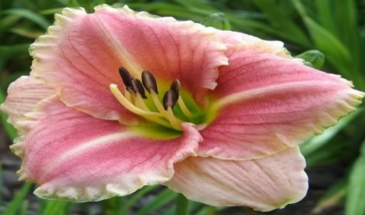 | 40-42 см | Розовый | шт | 300,00
- 11 | Лилейник Hemerocallis Night Beacon New  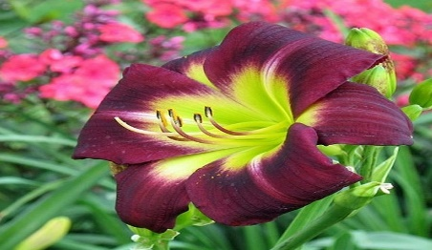 | 60-80 см | Цветки диаметром 10 см, пурпурно-красные с большим контрастным ярко-жёлтым горлом | шт | 300,00
- 12 | Хоста Hosta Colored Hulk 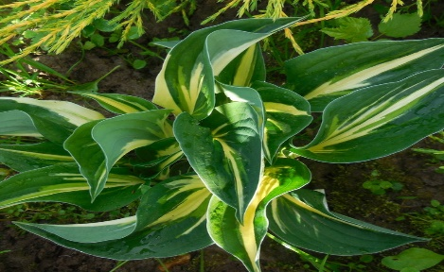 | Высота: 35-40 см Ширина:40 см | темно-зеленый | шт | 360,00
- 13 | Хоста Hosta sieboldiana Blue Angel 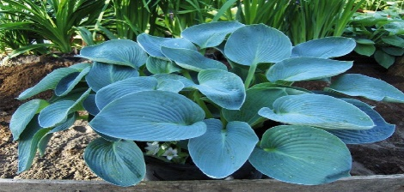 | Высота: 80-90 см | Сине-зеленый | шт | 360,00
- 14 | Хоста Hosta sieboldiana Elegans 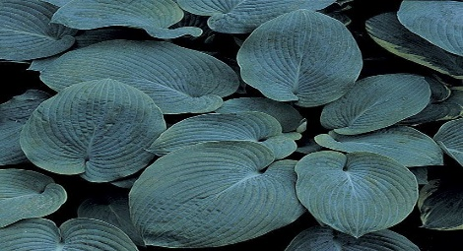 | Высота: 65-70 см | зеленый | шт | 240,00
- 15 | Ирис Iris sibirica Dancing Nanou 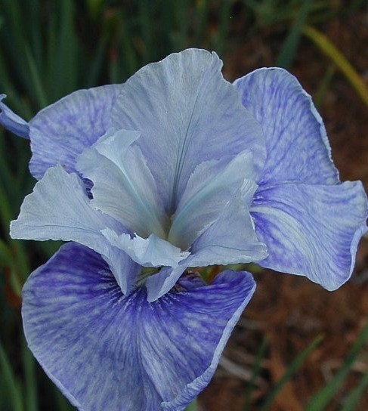 | 50 см | нежно-голубой | шт | 300,00
- 16 | Ирис Iris sibirica Kabluey NEW 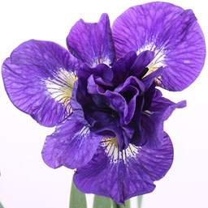 | 60-80 см | тёмно-сине-фиолетовый | шт | 240,00
- 17 | Вербейник Lysimachia atropurpurea Beaujolais  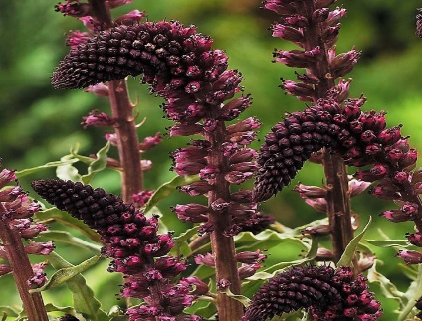 | 45-60 см | темно-пурпурный | шт | 390,00
- 18 | Монарда Monarda didyma Balmy™ Lilac  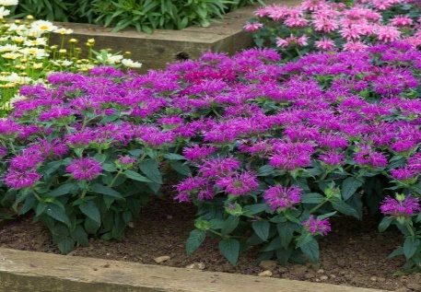 | 20-40 см | Цветки фиолетово-лиловые | шт | 390,00
- 19 | Монарда Monarda Bee-Happy 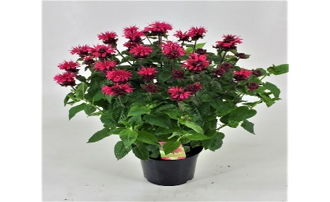 | 60 см | Цветки темно-бордовый | шт | 300,00
- 20 | Монарда Monarda Bee-Lieve 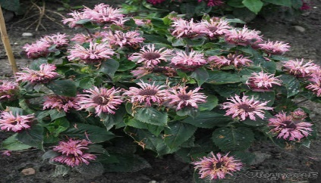 | 35-45 см | Цветки бледно-розовые | шт | 300,00
- 21 | Флокс Phlox Paniculata Classic Cassis 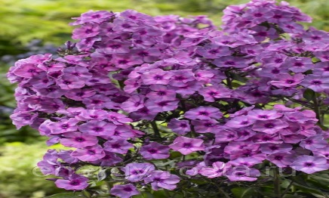 | 50 см | Цветок пурпурно-сиренево- розовый | шт | 300,00
- 22 | Седум Sedum Autumn Fire 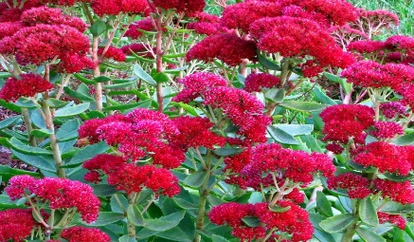 | 45-55 см | ярко-розовый | шт | 390,00
- 23 | Седум Sedum Autumn Joy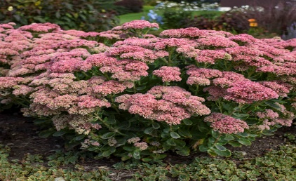 | до 60 см | От глубокого розового до бронзовых цветов | шт | 240,00
- 24 | Седум Sedum Matrona 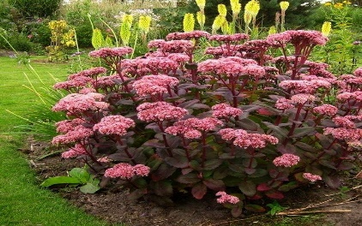 | 60-80 см | Темно-сизая листва на вишневых стеблях, розовые цветки в крупных щитках. | шт | 300,00
- 25 | Седум Sedum spurium Tricolor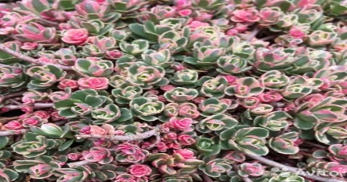 | 15 см |  | шт | 150,00
- 26 | Седум Sedum tetractinum Sedum tetractinum (NEW) 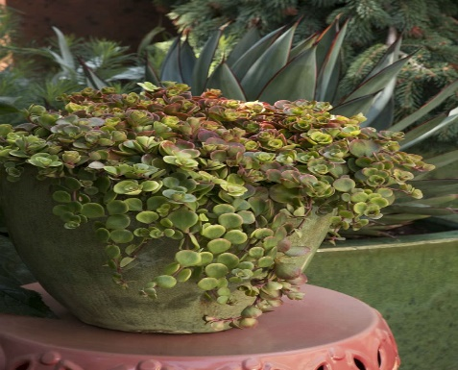 | 10 см | Форма и окраска листьев: имеет плоские, округлые и гладкие зелёные листья, которые осенью становятся бронзово-красными | шт | 150,00
- 27 | Вероника Veronica First Love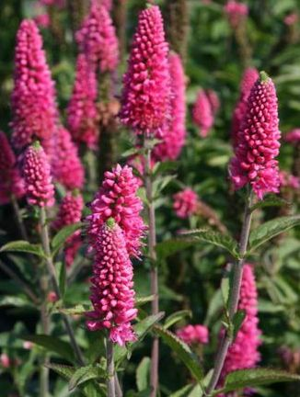 | до 40 см | розовый | шт | 450,00
- 28 | Вероника Veronica spicata Baby Blue 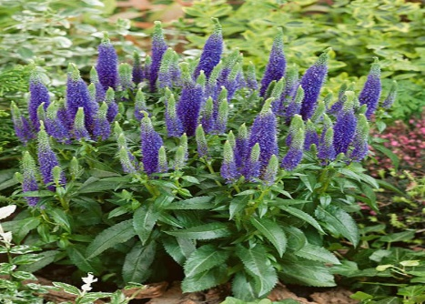 | 20-40 см | Цветки тёмно-синие в соцветиях длиной 12 см | шт | 390,00
- 29 | Вероника Veronica spicata Royal Candles  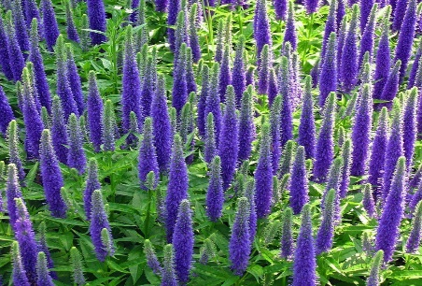 | 20-40 см | Цветки тёмно-синие в соцветиях длиной 12 см | шт | 320,00
- 30 | Гелениум Helenium hybride Rubinzwerg 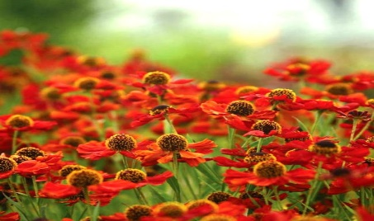 | 80 см | Цветки красные с тёмно-коричневым | шт | 300,00
- 31 | Синюха Polemonium reptans Pink Beauty 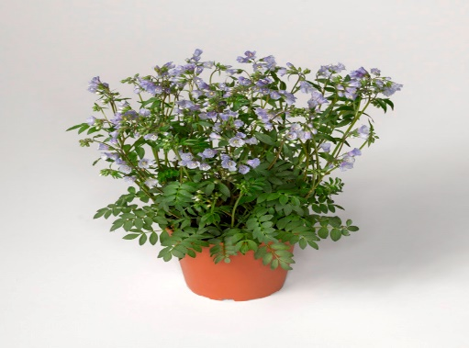 | 50-70см | Пурпурно-розовый | шт | 360,00
- 32 | Полигонатум Polygonatum falcatum Variegatum 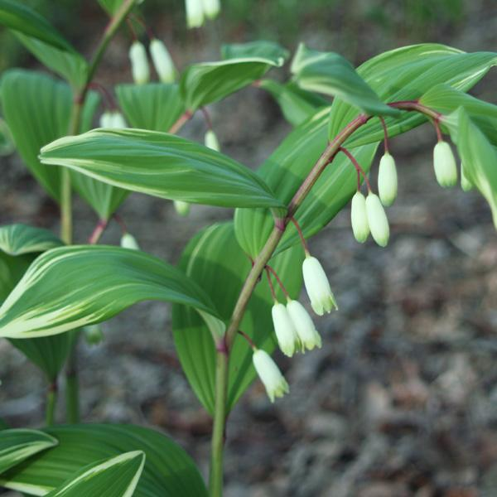 | 40-60 см | Стебли изящные, дугообразные, тёмно-бордовые, листья зелёные с белой каймой, цветки маленькие, кремовые с зелёными отогнутыми кончиками | шт | 270,00
- 33 | Медуница Pulmonaria angustifolia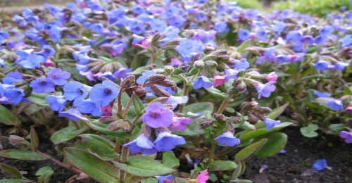 | 15-30 см | сине-фиолетовый | шт | 250,00
- 34 | Барвинок Vinca (not for Norway) minor 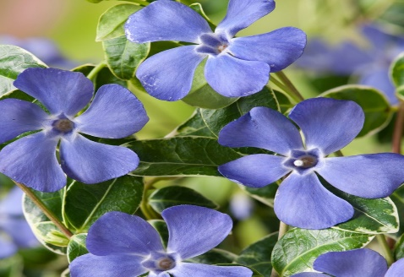 | 20-30 см | цветки светло-фиолетово-голубые, | шт | 270,00
- 35 | Барвинок Vinca minor Alba 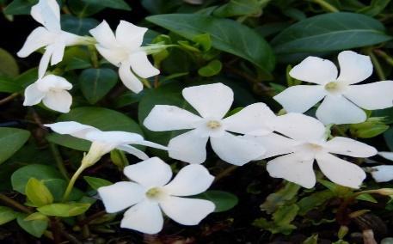 | 20-30 см | Цветки белые | шт | 100,00
- 36 | Живучка Ajuga reptens Gold Chang (NEW) 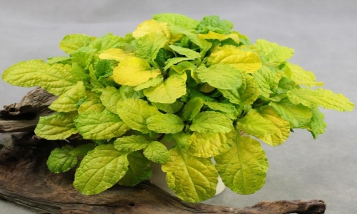 | 10-25 см | истья ярко-лимонного цвета. Цветы розово-сиреневые | шт | 120,00
- 37 | Живучка Ajuga reptans Variegata 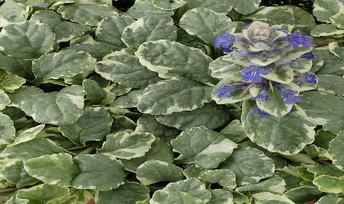 | 10-25 см | серовато-серебристо-зеленые листья имеют неравномерно окрашенную по краю белую окраску | шт | 120,00
- 38 | Анемона Anemone Little Summer Breeze (NEW) 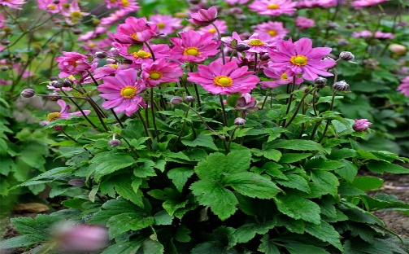 | 40 см |  | шт | 220,00
- 39 | Полынь Artemisia schmidtiana Silver Mound 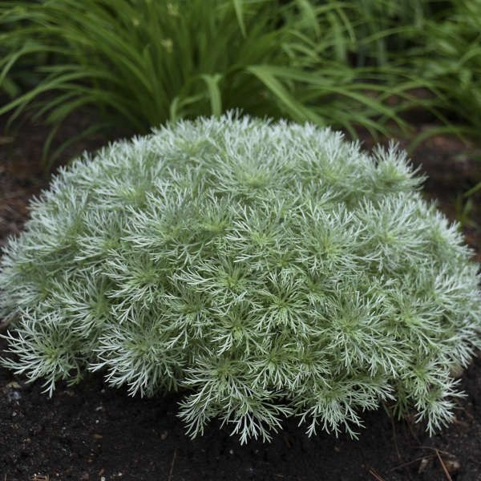 | 30 см | серебристый | шт | 120,00
- 40 | Полынь Artemisia stelleriana Silver Brocade 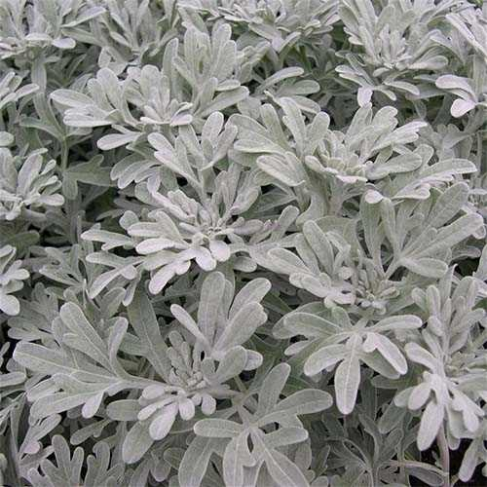 | 15- 30 см | серебристый | шт | 120,00
- 41 | Астра Aster dumosus Island Barbados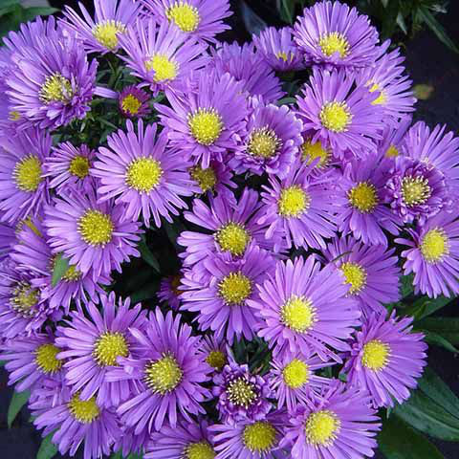 | 50 см | лиловый | шт | 120,00
- 42 | Осока Carex brunnea Aureomarginata 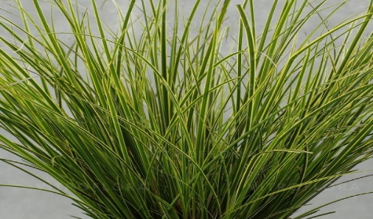 |  | Декоративный злак | шт | 150,00
- 43 | Осока Carex brunnea Variegata 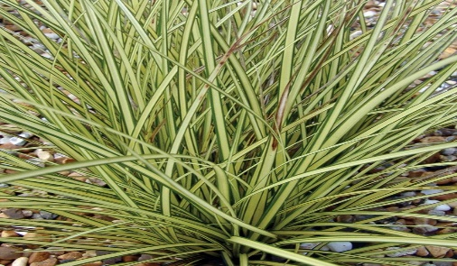 |  | Декоративный злак | шт | 150,00
- 44 | Фициния Ficinia trunctata Frosty Morning (NEW) 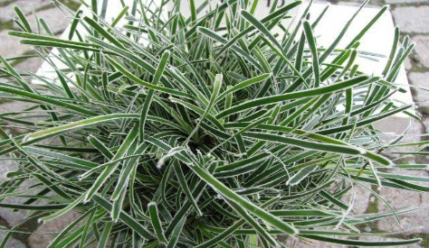 |  | Декоративный злак | шт | 170,00
- 45 | Гейхера Heuchera Black Taffeta 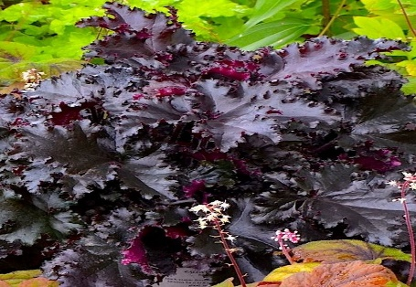 | 30-35 см | Коричневыми и почти черными кучерявыми листьями. Соцветия розовые и розово-белые | шт | 250,00
- 46 | Гейхера Heuchera Electra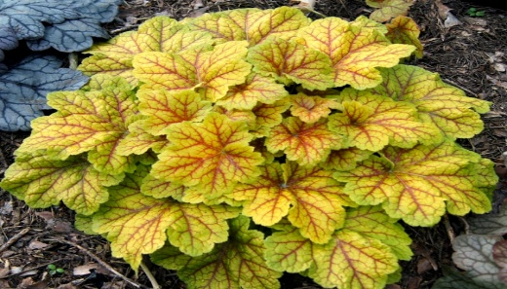 | 40см |  | шт | 250,00
- 47 | Гейхера Heuchera Tokyo 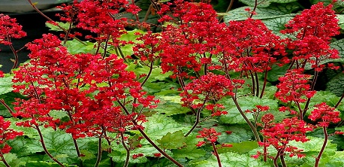 | 25 см | ярко-красного цвета | шт | 250,00
- 48 | Гейхерелла Heucherella Leapfrog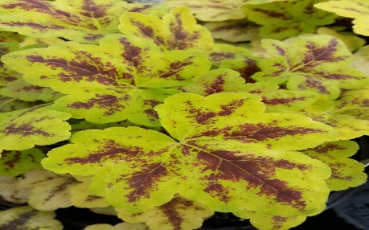 | 20 см |  | шт | 250,00
- 49 | Императа Imperata cylindrica Red Baron  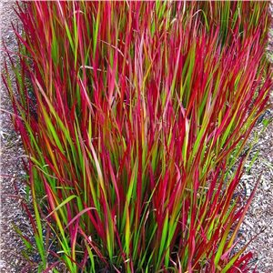 | 80 см | Декоративный злак | шт | 150,00
- 50 | Канареечник Phalaris arundinacea Picta  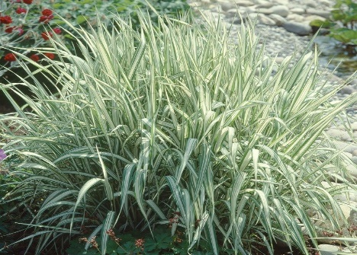 | 100-120 см | Декоративный злак | шт | 150,00
- 51 | Шалфей Salvia nemorosa Marcus™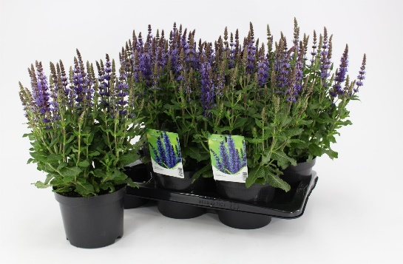 | 50 см | фиолетовый | шт | 250,00
- 52 | Силена Silene dioica Rollies Favorite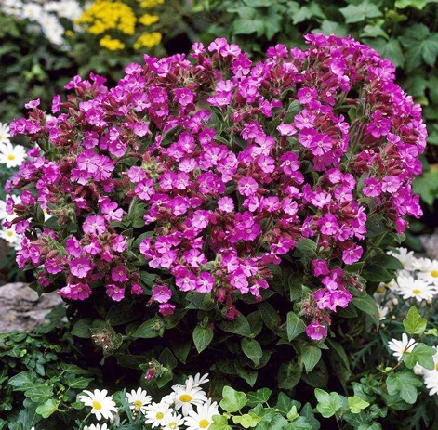 | 20-40 см | Цветки насыщенно-розовые с белым глазком | шт | 450,00
- 53 | Стахис Stachys byzantina Silver Carpet 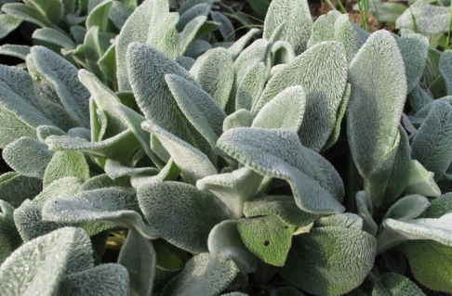 | 20-60 см | емно-зеленый оттенок листьев подчеркивает бело-серебристое опушение | шт | 100,00
- 54 | Овсяница голубая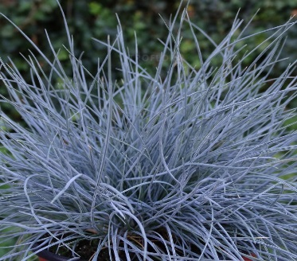 | 20-30 | Вечнозеленый злак голубоватого цвета, высотой | шт | 120,00
- 55 | Гравилат  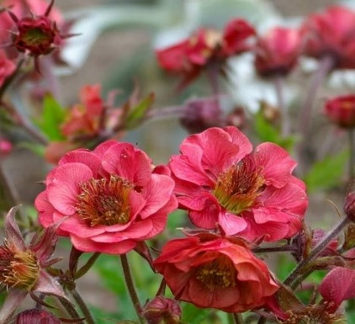 | 30-50 см | Эффектный привлекательный сорт с мелкими густомахровыми цветками ярко-красного цвета | шт | 150,00
- 56 | Вербейник монетчатый Голдилокс  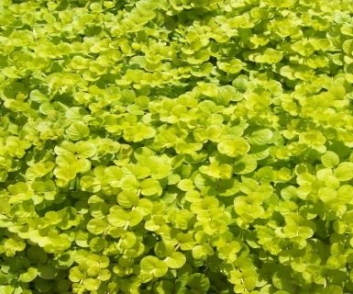 | 30 см | Почвокровник | шт | 150,00
- 57 | Вероника колосистая  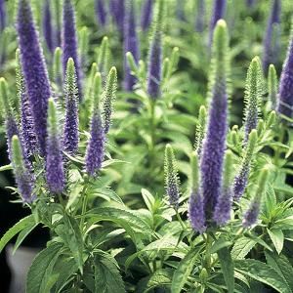 | 30 см | темно-синие цветки | шт | 150,00
- 58 | Колокольчик ложечницелистный  Alpine Breeze 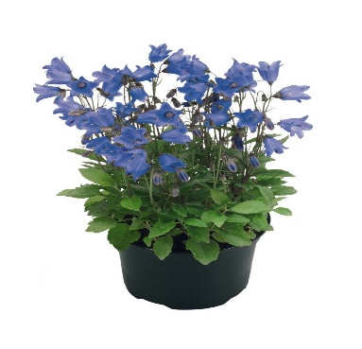 | до 20 см | Blue | шт | 150,00
- 59 | Примула elatior Crescendo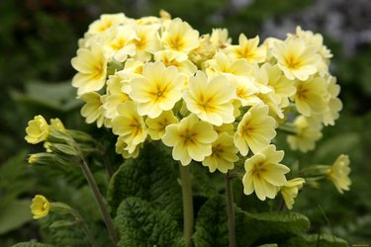 | 15 | Mix | шт | 80,00
- 60 | Тысячелистник millefolium ‘Red Velvet’  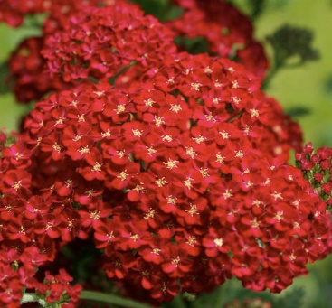 | до 70 см | красный | шт | 260,00
- 61 | Ландыш majalis (flower pips) 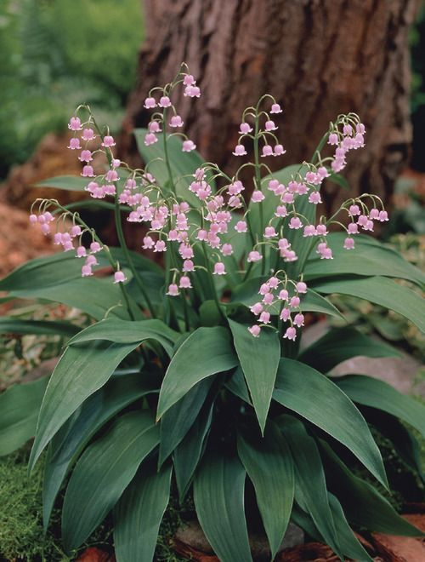 | 15-20 | Розовые цветки | шт | 150,00
- 62 | Наперстянка purpurea ’Virtuoso Lavender’ 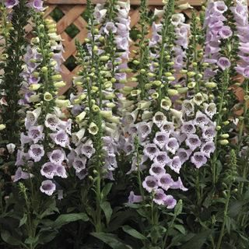 | 60 см | лавандовый | шт | 200,00
- 63 | Герань cinereum ‘Ballerina’ 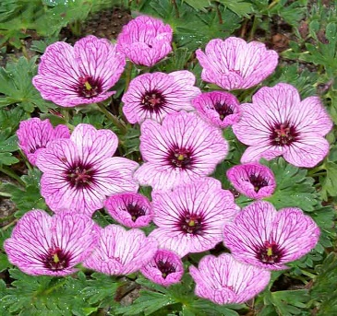 | 15 см | Окрас нежно-сиреневый | шт | 200,00
- 64 | Герань ‘Patricia’  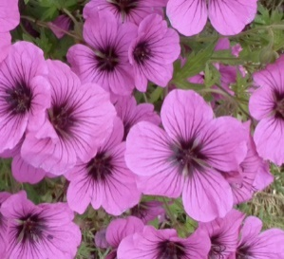 | до 100 см | Цветки ярко-малиновые  Период цветения июнь-сентябрь | шт | 200,00
- 65 | Герань ‘Red Admiral’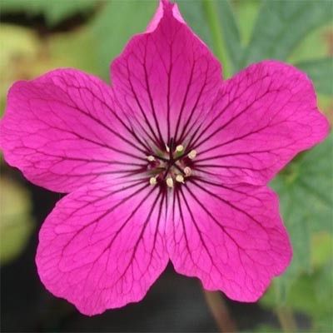 | 60 см | пурпурные цветы с черными прожилкам | шт | 200,00
- 66 | Герань cinereum var. Subcaulescens  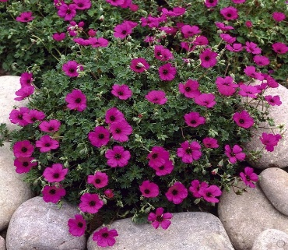 | 15 см | Цвет: Красновато-малиновый Время цветения: Июль-август | шт | 200,00
- 67 | Морозник Atrorubens’ 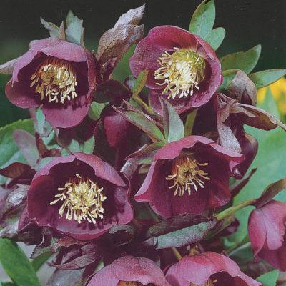 | 30 см | цветки пурпурнокрасные. Цветение февраль-апрель. | шт | 430,00
 | Леукантемум Leucanthemum Banana Cream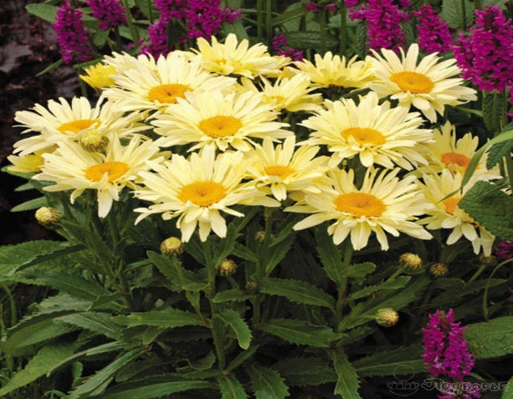 | 35-40 см | Цветки большие, диаметром 10 см, с двумя рядами лепестков, лимонно-жёлтые, затем светло-кремовые с жёлтой серединкой. | шт | 240,00

